Benjamin Hlevnjak zlatni, Ivana Grgić srebrna na Državnom natjecanju drvodjelski tehničar dizajner
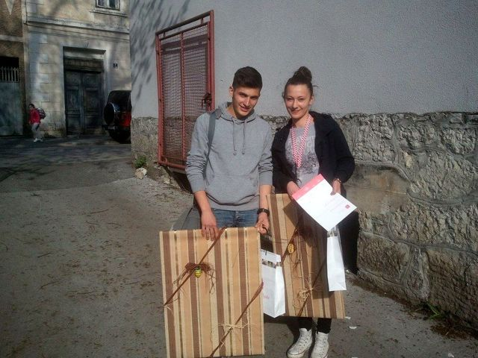
VINKOVCI U Obrtničkoj školi Ogulin održano je ovogodišnje 14. po redu Državno natjecanje i smotra radova učenika u obrazovnom podsektoru obrada drva.
Učenici su se natjecali u zanimanju drvodjelski tehničar dizajner i stolar, a sudjelovali su najbolji učenici iz svojih županija: Zagreb, Karlovac, Osijek, Oroslavlje, Čakovec, Varaždin, Ogulin, Vinkovci, Virovitica, Šibenik, Zadar, Nova Gradiška, Požega i Valpovo.
Na ovom natjecanju Drvodjelska tehnička škola Vinkovci za zanimanje drvodjelski tehničar dizajner, natjecala su se dva učenika ove škole Benjamin Hlevnjak i Ivana Grgić, te su polučili odličan uspjeh.
Benjamin Hlevnjak je osvojio prvo mjesto, dok je Ivana Grgić osvojila drugom mjesto na Državnom natjecanju. Osim dizajnera natjecao se je i jedan stolar, koji je zauzeo 15. mjesto, a sudjelovali su i na smotri radova i zauzeli 3. mjesto.
Ovi izuzetni rezultati učenika Drvodjelske tehničke škole Vinkovci nisu slučajni, jer svih ovih 14 godina učenici su se plasirali na državna natjecanja i zauzimali visoka mjesta na rang listama. Sve to je smo pokazatelj da škola ima izuzetan nastavni kadar, da se puno radi s učenicima, te da nastava nije samo teorija već ima puno prakse u školskim radionicama, koje su primjereno opremljene.
Koliko se radi u školskim radionicama i koliko su učenici kreativni može se vidjeti na izložbama i sajmovima u našem gradu, jer škola uvijek sudjeluje na svim događanjima.

